Переработка минералов хвостохранилищ Ловозерского щелочного массива

Соловьев Кирилл
учащийся геошколы ЦДО «МАН Импульс», ученик 10/3 класса МБОУ «Черноголовская СОШ»
10 класс

Научный руководитель:
Ковальская Т.Н. к.г.-м.н.

Оглавление
Актуальность работы 1
Цели и задачи проекта 2
Минеральный состав хвостохранилища Ловозерского ГОКа 3
Геологическое строение Ловозерского массива 4
BSE-снимки препаратов с образцами пород Ловозерского хвостохранилища 5
Проведение эксперимента по выщелачиванию REE, Ta и Nb 6
Проведение эксперимента по выделению REE, Ta и Nb из растворов ……………………………………………. 7 Способы переработки минералов хвостохранилищ Ловозерского щелочного массива …………………. 8
Выводы работы ……………………………………………………………………………………………………………………………………. 8
Список использованной литературы …………………………………………………………………………………………………. 9

Актуальность работы
В 2022 году в ходе экспедиции мы посетили Ловозерский щелочной массив, на котором с конца 1930-х добывают минерал лопарит. Он является сырьем для таких химических элементов, как тантал и ниобий. Эти элементы, в свою очередь, являются стратегическими металлами, используемыми в том числе и для оборонной промышленности, поэтому их добыча является стратегически важной задачей. К сожалению, ресурсы нашей планеты не безграничны, и поскольку Ловозерское месторождение лопарита разрабатывается достаточно давно, запасы лопарита в чистом виде там с каждым годом уменьшаются, и вскоре могут иссякнуть совсем. При добыче лопаритовой руды большинство минералов-спутников лопарита сбрасываются в «хвосты» (ненужные остатки, которые утилизируют в озера). Поскольку большинство минералов Ловозерского массива достаточно токсичные, и имеют в своем составе редкоземельные и радиоактивные элементы, которые являются дорогостоящим сырьем, необходимо определить и показать способы переработки «хвостов» с пользой и безопасностью для окружающей среды.
Редкие и редкоземельные металлы - основное сырье для инновационных материалов и технологий различного назначения. Освоением запасов Карнасуртского рудника занимается ООО «Ловозерский горно-обогатительный комбинат».
Проблема: Хранилища хвостов обогащения руд редких металлов разрушаются вследствие ветрового воздействия, химического выветривания, что приводит к переносу пылеватых частиц и миграции загрязняющих веществ с водными потоками. Большинство минералов Ловозерского щелочного массива содержат в себе Sr, REE, а иногда U или Th. Таким образом, они представляют собой опасный источник загрязнения окружающей природной среды, а следовательно, могут влиять на здоровье населения региона.
Ежегодное приращение отходов составляет в настоящее время 450 тыс. тонн, в связи с чем необходим поиск методов снижения негативного воздействия хвостохранилища на окружающую природную среду.

1

Цель проекта: Показать, какие элементы можно выделить из минералов-спутников лопарита. Провести эксперименты с оставшимися после добычи лопарита минералами. Показать способы переработки минеральных хвостов.
Задачи проекта:
1) Изучить литературу о Ловозерском щелочном массиве.
2) Посетить Ловозерский щелочной массив.
3) Отобрать образцы минералов, остающиеся при добыче лопарита
4) Подготовить образцы к микрозондовому исследованию.
5) Провести микрозондовый анализ до проведения опытов в лаборатории физических методов исследования ИЭМ РАН.
6) Сделать снимки в отраженных электронах.
7) Провести эксперименты на растворимость образцов в кислотах и щелочах.
8) Сделать химический анализ смеси минералов после опытов.
9) Сделать химический анализ растворов после опыта, провести реакции на выделение редкоземельных элементов.
10) Подвести итоги, подготовить доклад и презентацию.

2
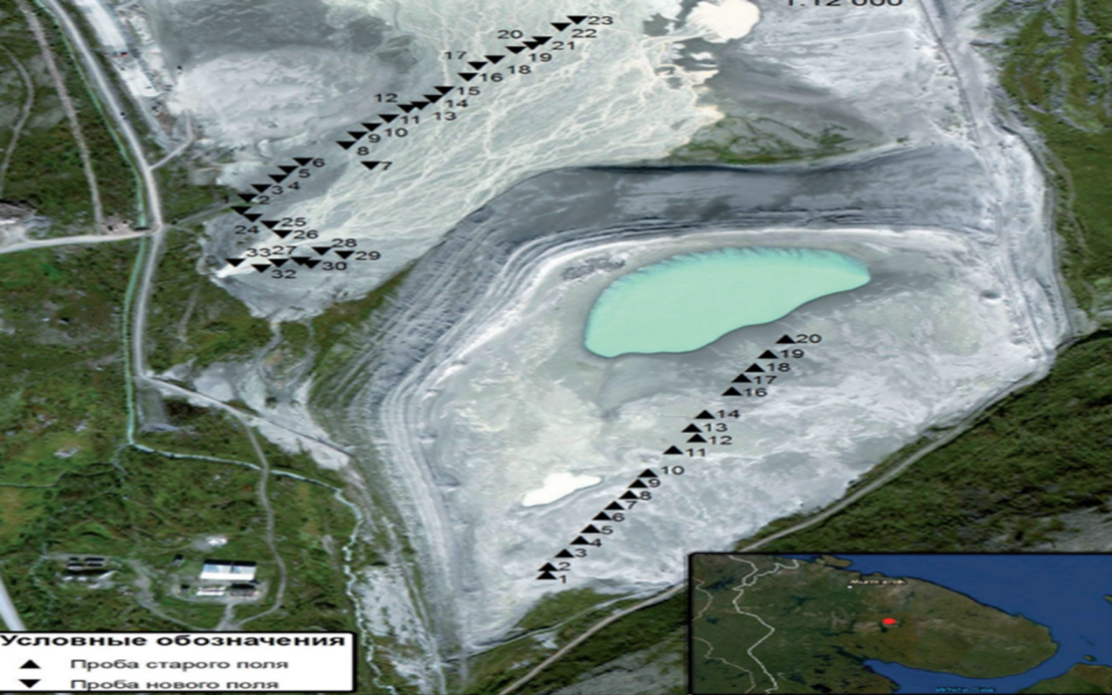
Рис.1. Хвостохранилища Ловозерского ГОКа. Старое и новое поле.
Хвосты, содержащиеся на территории старого поля (старые хвосты) подвергаются также химическому выветриванию, поскольку Ловозерский массив химически агрессивен из-за высокого содержания щелочей в породах. Следовательно, возможны вторичные изменения минералов.
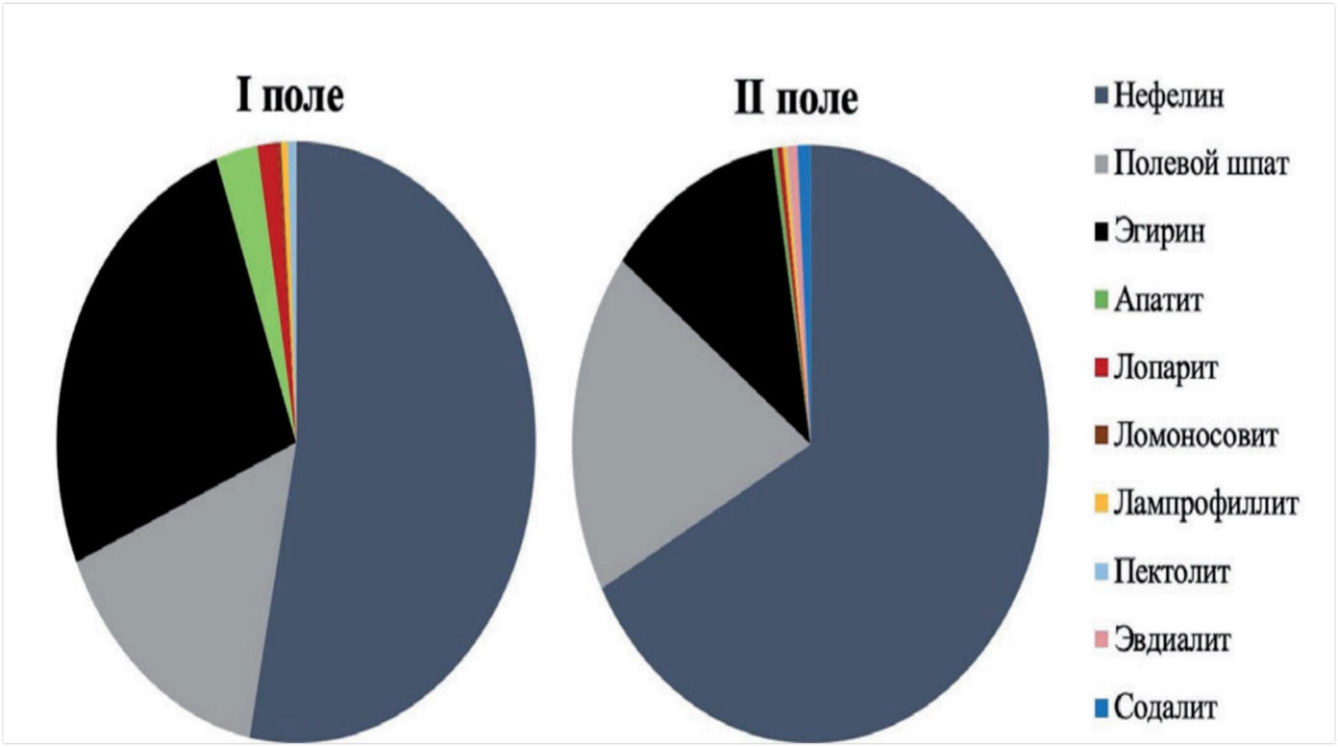
Рис.2. Минеральный состав хвостов I и II полей.
3
После произведенных микрозондовых анализов в лаборатории Физических методов исследования вещества ИЭМ РАН и микрозондовых снимков образцов Ловозерского хвостохранилища были выявлены такие минералы, как: Червандонит, Ферриаланит, Виканит, Лобановит, Феррикерсутит, Манганнептунит, Ловенит, Лабунцовит, Карнасуртит, и многие другие минералы, содержащие в своем составе Sr, Ti, Mn, Fe, Zn, , Nb, W, REE: (La, Ce, Nd), а также радиоактивные U и Th. Также в основных породах Ловозерского массива находятся полевые шпаты (K, Na, Ca).
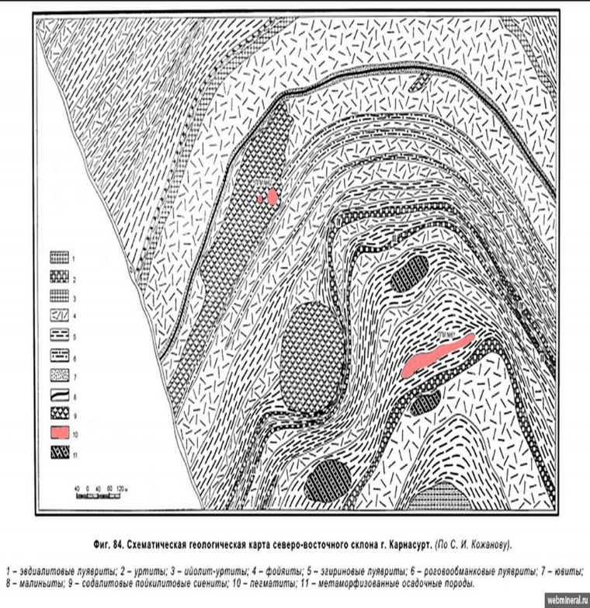
1.Эвдиалитовые луявриты; 2.уртиты; 3.ийдолит-уртиты; 4.фойяиты; 5.эгириновые луявриты; 6.роговообманковые луявриты; 7.ювиты; 8.малиньиты; 9.содалитовые пойкилитовые гнейсы; 10.пегматиты; 11.метаморфизованные осадочные породы.
Рис. 3,4. Схематические геологические карты Ловозерского массива.

4
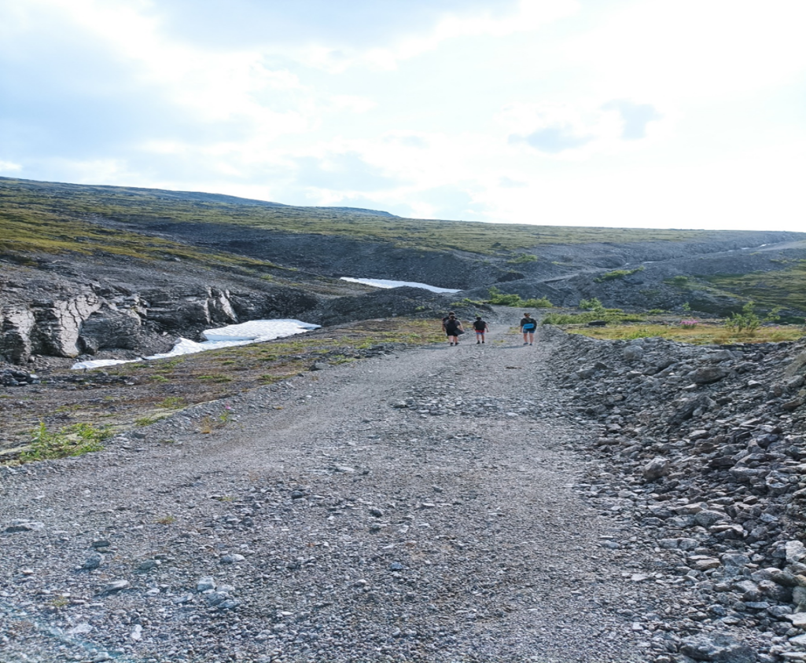
Рис. 5. Посещение Малиньитового карьера.
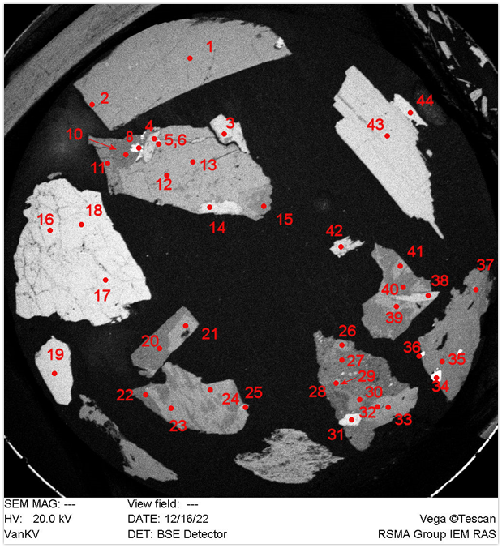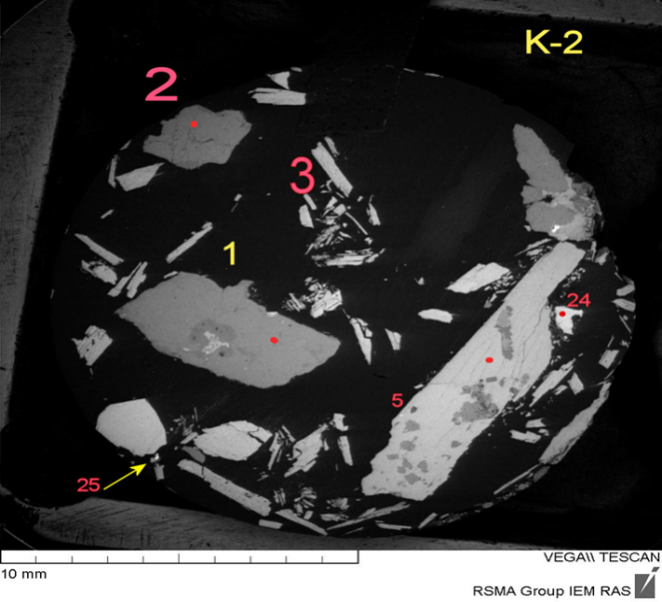
Рис.6,7. Микрозондовые фото препаратов с образцами пород Ловозерского хвостохранилища в первоначальном виде.
5
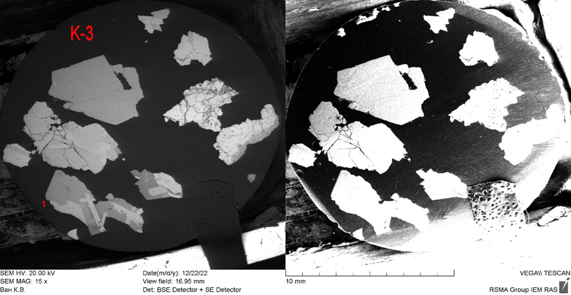
Рис.8. Микрозондовые фото препаратов с образцами пород Ловозерского хвостохранилища в первоначальном виде.
Были сделаны микрозондовые снимки найденных образцов для определения минерального состава до проведения эксперимента.
Для изучения эффективности извлечения REE, Ta и Nb в работе проведены эксперименты по их выщелачиванию из хвостов хвостохранилища рудника Карнасурт (Ловозёрский массив, Кольский полуостров).
В качестве реагентов использовались 2Н HCl (р-р), а также раствор 20% NaOH.
1) Измельчение до порошкового-мелкофракционного состояния смесь минералов хвостохранилищ с рудника Карнасурт.
2) Высушивание смеси в сушильном шкафу, взвешивание готовой смеси: (2.4 г.).
3) Помещение смеси в автоклавы, добавление реагентов HCl и NaOH.
4) Установка автоклавов в сушильный шкаф сроком на 1 неделю при постоянной температуре 90°С.
5) Завершение температурного воздействия на растворы, отделение твердой части смеси от раствора.
6) Высушивание отделенной твердой части в сушильном шкафу, подготовление препаратов для микрозондового исследования.
6
7) Проведение микрозондового исследования смеси пород после воздействия реагентов, определение хим. состава твердой части смеси.
8) Проведение качественных реакций на выделение редкоземельных элементов, Sr, Nb, Ti, Ce из оставшихся растворов.
Выделение РЗЭ из растворов.
- Разбавление растворов (с HCl и NaOH) с катионами, перешедшими в раствор, в 2 раза дистиллированной водой.
- Разлив растворов по 4 колбам: (2 HCl, 2 NaOH)
- Проведение качественных реакций на выделение РЗЭ в HCl:
Р-р HCl: La³⁺+NaOH+H₂O₂=> La (ООН) (ОН) ₂ (белые кристаллы).
Р-р HCl: Sr²⁺+Na₂SO₄=> SrSO₄ (белый осадок).
Р-р HCl: Nb⁵⁺+ (С₆H₅)₂NH => органическое соединение с ниобием (фиолетовый осадок).
Р-р HCl: Ce³⁺+NaOH+H₂O₂=>Ce (ООН) (ОН) ₂ (коричневый осадок)
- Проведение качественных реакций на выделение РЗЭ в NaOH:
Р-р NaOH: Fe³⁺, Fe²⁺ +NaOH+H2O2=> Fe (OH)₃ (бурый осадок).

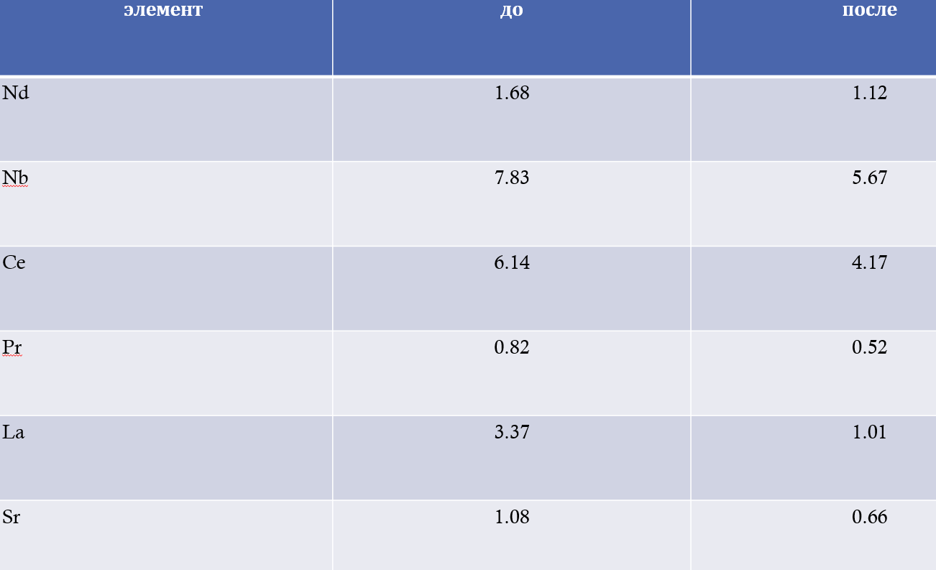
Таблица 1. Содержание РЗЭ в твердой фазе до/после воздействия реактивов на смесь с Ловозёрского хвостохранилища.
7
Переработка минералов хвостохранилищ Ловозерского щелочного массива.
При воздействии HCl на минералы с хвостохранилища выносятся Ce, Sr, Nb, La
При воздействии NaOH выносятся содоподобные компоненты и происходят сильные вторичные изменения (власовит, паракелдышит), также выносится Fe (III).

Таким образом, обрабатывая остатки, предназначенные для сброса в хвостохранилища соляной кислотой или NaOH, можно выделить значительное количество необходимых элементов, добываемых из лопаритовой руды.
Данный способ благоприятен для экологической сферы, поскольку снижает кол-во выброса токсичных отходов.
Из использованных растворов HCl и NaOH можно также выделить элементы, перешедшие в раствор, очистить, и использовать повторно.

Выводы работы:
1) Установлено, что смесь минералов Ловозерского щелочного массива действительно богата РЗМ.
2) Успешно проведен эксперимент по переработке отходов хвостохранилища .
3) Показано, какие элементы можно выделить из минералов Ловозерского хвостохранилища.
4) Показано, какие элементы, и в каком процентном соотношении остались в твердой фазе, перешли в раствор.
5) Доказаны преимущества переработки минералов хвостохранилищ для экологии.

8

Список использованной литературы:
- http://geoksc.apatity.ru/fersman/FNS.2020.17.023.pdf
- http://www.geokhi.ru/rasempg/Shared%20Documents/2021/Краткие%20тезисы%20ВЕСЭМПГ2021-31052021.pdf
- Хвостохранилища и очистка сточных вод : Учеб. пособие / Г. Г. Чуянов; Урал. гос. горно-геол. акад. - Екатеринбург : УГГГА, 1998. - 244 с. : ил.;
- Оборотное водоснабжение и подготовка хвостов к складированию
Вовк Н.Е. Издание: Недра, Москва, 1977 г., 150 стр., УДК: 622.794.17 0 см.; ISBN 5-8019-0014-4.
- Ловозерский массив: история исследования, пегматиты, минералы. Автор(ы): Пеков И.В. Редактор(ы): Когарко Л.Н. Издание: Творческое объединение Земля, Москва, 2001 г., 464 стр., УДК: [55 (091)+549+552.331.4](470.21), ISBN: 5-900395-29-4.
- https://pogoda51.ru/glava-3-geologiya-3-1-geomorfologiya-i-relef
- https://webmineral.ru/deposits/photo.php?id=5028

9

